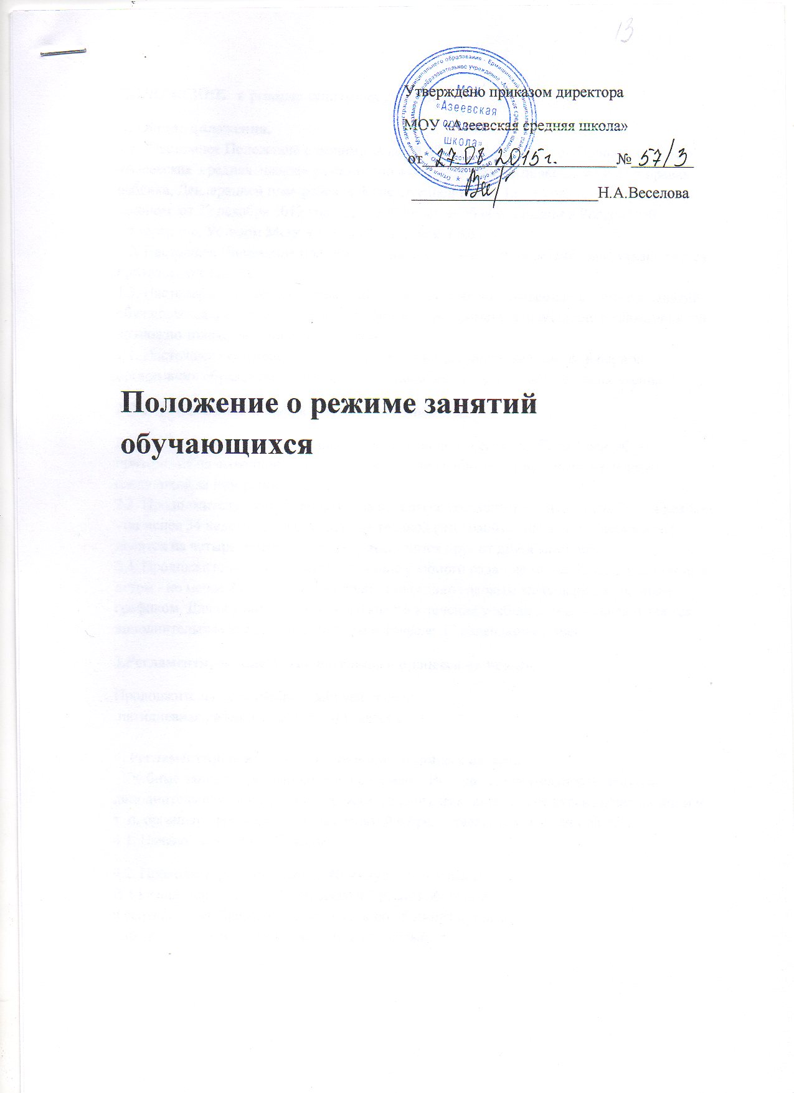

ПОЛОЖЕНИЕ о режиме занятий обучающихся
1. Общие положения.
1.1. Настоящее Положение о режиме занятий обучающихся (далее - Положение) МОУ «Азеевская средняя школа» разработано в соответствии с Конвенцией ООН о правах ребёнка, Декларацией прав ребенка, Конституцией РФ от 12.12.1993 г., Федеральным законом от 29 декабря 2012 года № 273-ФЗ «Закон об образовании в Российской Федерации», Уставом МОУ «Азеевская средняя школа»
1.2. Настоящее Положение принимается на педагогическом совете школы, утверждается приказом директора.
1.3. Настоящее Положение устанавливает режим занятий обучающихся. Режим занятий обучающихся действует в течение учебного года. Временное изменение режима занятий возможно только на основании приказа.
1.4. Настоящее положение регламентирует функционирование школы в период организации образовательного процесса, каникул, летнего отдыха и оздоровления.
2. Регламентирование образовательного процесса
2.1. Учебный год в школе начинается, как правило, 1 сентября. Если 1 сентября приходится на выходной день, то в этом случае учебный год начинается в первый следующий за ним рабочий день.
2.2. Продолжительность учебного года в 1 классе составляет 33 недели, во 2-11-х классах - не менее 34 недель без учета государственной (итоговой) аттестации. Учебный год делится на четыре четверти, которые отделяются друг от друга каникулами.
2.3. Продолжительность каникул в течение учебного года - не менее 30 календарных дней, летом - не менее 8 недель и регулируется ежегодно годовым календарным учебным графиком. Для обучающихся первого класса в течение учебного года устанавливаются дополнительные недельные каникулы в феврале (7 календарных дней).
3.Регламентирование образовательного процесса на неделю
Продолжительность учебной рабочей недели:
пятидневная рабочая неделя в 1-11 классах
4. Регламентирование образовательного процесса на день
Учебные занятия организуются в одну смену. Внеурочная деятельность, занятия дополнительного образования (кружки, секции), факультативные курсы, консультации и т. п. организуются после учебных занятий с предоставлением времени на обед.
4.1. Начало занятий в 9.00 часов
4.2. Продолжительность урока: 40 минут – 2-11 классы
В 1 классе используется "ступенчатый" режим обучения:
в сентябре, октябре - по 3 урока в день по 35 минут каждый;
ноябрь – май - по 4 урока по 35 минут каждый;

4.3.Продолжительность перемен между уроками установлена в соответствии с Санитарно-эпидемиологическими правилами СанПиН
4.4.Школьное расписание уроков строится с учетом хода дневной и недельной кривой умственной работоспособности обучающихся, с использованием таблицы трудности предметов.
4.5.Перед началом каждого урока подается звонок. По окончании урока учитель и учащиеся выходят из кабинета. Классные руководители и учителя во время перемен дежурят и обеспечивают дисциплину учеников, а также несут ответственность за поведение детей на всех переменах.
4.6. В школе с целью профилактики утомления, нарушения осанки, зрения обучающихся должны проводиться на уроках физкультурные минутки и гимнастика для глаз во время всех предметов
4.7.Организацию образовательного процесса осуществляют учителя, педагоги и специалисты в соответствии с перечнем обязанностей, установленных «Должностной инструкцией».
4.8.Учителям категорически запрещается впускать в класс посторонних лиц без предварительного разрешения директора школы, а в случае его отсутствия - дежурного администратора.
4.9.Ответственному за пропускной режим МОУ категорически запрещается впускать в здание школы посторонних (иных) лиц без предварительного разрешения. Визиты фиксируются в журнале регистрации посетителей .
4.10.Учителям не разрешается принимать задолженности у обучающихся в то время, когда у них по расписанию имеются другие уроки.
4.11. Педагогам категорически запрещается вести прием родителей во время уроков. Встречи педагогов и родителей обучающихся осуществляются на переменах или вне уроков педагога по предварительной договоренности.
4.12.Категорически запрещается отпускать учеников с уроков на различные мероприятия (репетиции, соревнования) без разрешения администрации школы.
4.13. Категорически запрещается удаление учащихся из класса, моральное или физическое воздействие на учащихся.
4.14.Изменения в расписание разрешается вносить только по письменному заявлению учителя с разрешения директора или лица. Категорически запрещается производить замену уроков по договоренности между учителями без разрешения администрации школы.
5. Режим питания учащихся
5.1. Организацию питания обучающихся осуществляет школа. Питание - двухразовое (завтрак, обед); для ребят, посещающих группу продленного дня – трехразовое (завтрак, обед, полдник)
5.2.Для организации питания выделяется специальное помещение, а также для хранения и приготовления пищи.
5 .3. Питание обучающихся проводится согласно установленного графика.

6. Режим внеклассной деятельности
6.1. Внеурочная деятельность, внеклассная работа по предмету и кружковая работа организуется во второй половине дня и должна учитывать возрастные особенности обучающихся, обеспечивать баланс между двигательно-активными и статическими занятиями .
6.2. Допускается реализация программ внеурочной деятельности в разновозрастных группах.
4.3. Продолжительность занятий внеурочной деятельности зависит от модели организации внеурочной деятельности и регулируются Санитарно-эпидемиологическими правилами и нормативами.
6.4. Режим работы объединений дополнительного образования, регламент проведения спортивно-массовых и культурно-массовых мероприятий с обучающимися выстраивается в соответствии с Приказом по школе.
6.5. В режиме дня групп продлённого дня должны обязательно предусматриваться: питание, прогулка, самоподготовка, общественно-полезный труд, кружковая работа и широкое проведение физкультурно-оздоровительных мероприятий.
6.6. После окончания учебных занятий в группе продлённого дня для восстановления работоспособности обучающихся перед выполнением домашних заданий организуется отдых длительностью не менее 2 часов. Основная часть этого времени отводится на свежем воздухе.
Прогулки рекомендуется сопровождать спортивными, подвижными играми и физическими упражнениями.
В непогоду подвижные игры можно переносить в хорошо проветриваемые помещения.

7. Режим двигательной активности учащихся
7.1. Двигательная активность обучающихся помимо уроков физической культуры в образовательном процессе обеспечивается за счет:
- физкультминуток;
- организованных подвижных игр на переменах;
- спортивного часа для детей, посещающих группу продленного дня;
- внеклассных спортивных занятий и соревнований, общешкольных спортивных мероприятий, дней здоровья;
- самостоятельных занятий физической культурой в секциях и клубах.
7.2. Спортивные нагрузки на занятиях физической культурой, соревнованиях, внеурочных занятиях спортивного профиля при проведении динамического или спортивного часа должны соответствовать возрасту, состоянию здоровья и физической подготовленности обучающихся, а также метеоусловиям (если они организованы на открытом воздухе).
7.3. Обучающимся основной физкультурной группы разрешается участие во всех физкультурно-оздоровительных мероприятиях в соответствии с их возрастом. С обучающимися подготовительной и специальной групп физкультурно-оздоровительную работу следует проводить с учетом заключения врача.
7.4. К тестированию физической подготовленности, участию в соревнованиях и туристских походах обучающихся допускают с разрешения медицинского работника.

8. Режим трудовых занятий обучающихся
8.1. На занятиях трудом, предусмотренных образовательной программой школы, следует чередовать различные по характеру задания.
8.2. Все работы в мастерских и кабинетах домоводства обучающиеся выполняют в специальной одежде (халат, фартук, берет, косынка). При выполнении работ, создающих угрозу повреждения глаз, следует использовать защитные очки.
8.3. При организации практики и занятий общественно-полезным трудом обучающихся (по согласию родителей (законных представителей), предусмотренных образовательной программой, связанных с большой физической нагрузкой (переноска и передвижение тяжестей), необходимо руководствоваться санитарно-эпидемиологическими требованиями к безопасности условий труда работников, не достигших 18-летнего возраста
8.4. Не допускается привлекать обучающихся к работам с вредными или опасными условиями труда, при выполнении которых запрещается применение труда, лиц моложе 18 лет, а также к уборке санитарных узлов и мест общего пользования, мытью окон и светильников, уборке снега с крыш и другим аналогичным работам.
8.5. Допустимая продолжительность работ для обучающихся 12–13 лет составляет 2 часа; для подростков 14 лет и старше — 3 часа. Через каждые 45 минут работы необходимо устраивать регламентированные 15-минутные перерывы для отдыха.

9.Организация воспитательного процесса в МОУ «Азеевская средняя школа»
9.1.Дежурство по МОУ педагогов, классных коллективов и их классных руководителей осуществляются в соответствии с графиком дежурств, составленным в начале каждой четверти и утверждается директором МОУ.
9.2.Проведение экскурсий, походов, выходов с детьми на внеклассные мероприятия за пределы школы разрешается только после издания соответствующего приказа директора школы. Ответственность за жизнь и здоровье детей при проведении подобных мероприятий несет учитель, который назначен приказом директора.
9.3.Работа кружков допускается только по расписанию, утвержденному директором школы.
9.4.График питания учащихся, дежурства по школе утверждается директором школы ежегодно. Дежурный классный руководитель присутствуют при приеме пищи детьми и обеспечивают порядок.
9.5. Изменение в режиме занятий учащихся МОУ определяется приказом директора школы в соответствие с нормативными - правовыми документами в случаях объявления карантина, приостановления образовательного процесса в связи с понижением температуры наружного воздуха.
10. Занятость учащихся в период летнего отдыха и оздоровления
10.1. Летняя кампания проводится с целью оздоровления учащихся МОУ, воспитания у них трудолюбия, любви к окружающей среде, формирования здорового образа жизни и обеспечения занятости детей в летнее время. В период проведения летней кампании в МОУ функционирует лагерь с неполным дневным пребыванием детей, работает спортивная площадка.
10.2. Организация воспитательного процесса в МОУ в летний период регламентируется приказом директора МОУ «Об организации летнего отдыха и оздоровления учащихся».
11. Режим выполнения домашних заданий
11.1. Объем домашних заданий (по всем предметам) должен быть таким, чтобы затраты времени на его выполнение не превышали (в астрономических часах):
во 2–3 классах — 1,5 ч.,
в 4–5 классах — 2 ч.,
в 6–8 классах — 2,5 ч.,

в 9–11 классах — до 3,5 ч.
12. Режим проведения промежуточной и итоговой аттестации
12.1. Промежуточная аттестация в переводных 2–8, 10 классах проводится в мае текущего года без прекращения образовательного процесса в соответствии с Уставом и решением педагогического совета школы.
12.2. При проведении промежуточной и итоговой аттестации не допускается проведение более одной контрольной работы в день.
12.3. Перерыв между проведением работ годовой промежуточной аттестации должен быть не менее 2 дней.
13. Режим работы в актированные дни
13.1. Служба МЧС района оповещает директора школы о низкой температуре воздуха, в связи с этим занятия в школах Ермишинского района отменяются. Классные руководители оповещают об этом родителей обучающихся.
Во избежание несчастных случаев, связанных с пребыванием учащихся на открытом воздухе при низких температурах воздуха считать актированным учебный день при температуре воздуха:
- начальные классы - температура - 25 градусов.
- учащиеся 5- 11 классов - при температуре - 30 градусов и ниже.
-уроки физической культуры на свежем воздухе не проводятся при температуре ниже -18-21 градус в 1-4 классах, 21 - 23 градус в 5-11 классах.
13.2. В актированный день деятельность школы осуществляется в соответствии с утвержденным режимом работы, деятельность педагогических работников — в соответствии с установленной учебной нагрузкой, расписанием учебных занятий.
13.3. В период установления затяжных морозов администрация школы имеет право изменить режим работы (например: начало занятий с 12.00ч.).
13.4. Питание учащихся в актированные дни организуется в соответствии с расписанием.
13.5. Решение о возможности непосещения учащимся школы в актированный день принимают родители (законные представители).
13.6. В случае прихода учащегося в школу в актированный день учебные занятия посещаются им согласно расписанию.
13.7. В случае отсутствия обучающегося на учебных занятиях в актированный день, он самостоятельно выполняет задания, получая их от классного руководителя (учителя-предметника) в различной форме (СМС-сообщения, электронная почта).

